省际边界效应、区域市场分割与地方保护
——基于货物运输数据的估计
张皓辰 郭研 吴群锋

目 录
附录I 理论依据与估计方法 1
附录II 数据介绍与典型性事实描述 3
附录III 关于省际边界效应异质性的拓展分析 7
附录IV 关于机制分析的补充 12

附录Ⅰ 理论依据与估计方法
本部分对正文第二部分介绍的基于引力模型估计边界效应的方法背后的理论依据进行详细介绍。实践中，一个直接的估计区域市场分割的方法是在控制相关变量的前提下，对比是否跨越省界（或其他特定考察的区域边界）对城市间货物贸易流量产生的影响，进而估计省际边界效应。合理使用这一方法的重要前提，一方面是要运用具有代表性的双边贸易数据，避免因为数据测量误差所导致的估计偏误；另一方面则是要合理控制相关影响变量，避免因为遗漏变量问题导致对省际边界效应估计偏误。基于高度细化的城市间货物运输数据，结合国际贸易中广泛运用的引力模型，为有效运用这一方法展开估计提供了基础。
本文的估计方法主要借鉴Anderson和van Wincoop（2003）首次构建的具有微观理论基础的贸易引力模型。Anderson和van Wincoop（2003）构建理论模型指出McCallum（1995）所存在的缺失变量（omitted variable）问题所导致的估计偏误，并提出了一个完整的估计边界效应的方法。具体地，通过Anderson和van Wincoop（2003）的理论模型可以得到如下的关于双边贸易流量的引力方程：
$x_{ij}=\frac{y_{i}y_{j}}{y_{W}}{\left(\frac{t_{ij}}{P_{i}P_{j}}\right)}^{1−σ}$ , (Ⅰ1)
其中i和j代表两个地区，$x_{ij}$是从i地到j地的贸易流量，$y_{i}$和$y_{j}$分别代表地区i和地区j的经济体量（以GDP代理），$y_{W}≡\sum_{j}{y_{j}}$是经济中所有地区的经济体量之和。$t_{ij}$是对从i地到j地的贸易成本的度量，$σ$是CES（Constant Elasticity of Substitution，常替代弹性）效用函数中的替代弹性，$P_{i}$和$P_{j}$分别是i地和j地的价格指数（price index），也称为多边阻滞项（multilateral resistance）。Anderson和van Wincoop（2003）指出，这一多边阻滞项正是McCallum（1995）所主要遗漏的变量，遗漏这一变量导致McCallum（1995）的估计产生偏误。
为了得到对边界效应的估计，Anderson和van Wincoop（2003）进一步对贸易成本$t_{ij}$的函数形式做如下假定：将两个地区间的距离记为$d_{ij}$，则$t_{ij}$取决于两个地区之间的距离，以及两个地区之间是否有一个边界：
$t_{ij}=b_{ij}d_{ij}^{ρ}$ ,
其中，如果i和j位于同一个国家之内，则$b_{ij}=1$，否则$b_{ij}=1+τ$，其中$τ>0$表示与关税等价的由行政边界造成的贸易壁垒（tariff equivalent of the border barrier），其含义是：如果从i地到j地的贸易要跨过一道边界，这对于贸易成本的增加相当于要交纳税率为$τ$的关税。更为具体的，令$b_{ij}=b^{1−δ_{ij}}$，其中$b−1=τ$。这里$δ_{ij}$是一个虚拟变量，如果取1则代表两地在同一个国家之内，否则取0。根据（Ⅰ1）式以及上述对$t_{ij}$的设定，两边取对数可以得到如下的方程：
$\ln{x_{ij}}=k+\ln{y_{i}}+\ln{y_{j}}+a_{1}\ln{d_{ij}}+a_{2}\left(1−δ_{ij}\right)−\left(1−σ\right)\ln{P_{i}}−\left(1−σ\right)\ln{P_{j}}+ϵ_{ij}$ , (Ⅰ2)
其中，$a_{1}=\left(1−σ\right)ρ$，$a_{2}=\left(1−σ\right)\ln{b}$。这一方程是Anderson and Van Wincoop（2003）提出的估计“边界效应”的主要方程式。
由于国内贸易与国际贸易的对称性（Donaldson，2015），上述分析过程同样可以在国内贸易中予以适用。在本文的情境中，以地级市为基本地区单位，在严格控制包括双边阻滞项在内的引力模型各基本变量的基础上，通过考察两个地级市是否跨越省界带来的货物贸易流量差异，来考察省际边界效应是否存在及其大小。如果跨越省界并不会引起地级市之间的货物贸易流量降低，则说明省际边界效应并不存在、国内省份间并不存在区域市场分割的现象。如果跨越省界会对地级市之间的货物贸易流量产生显著的负向影响，则表明省际边界效应明显存在、区域市场分割现象不容忽视，并可以进一步估计这一省际边界效应的大小，以反映我国国内区域市场分割的程度。这一估算方法是基于对引力模型各基本变量严格控制的基础之上，所得到的较准确的估计。

附录Ⅱ 数据介绍与典型性事实描述
1. 数据介绍与可靠性论证
本文所依据的主要数据是来自国内某物流大数据平台的城市间公路货运数据。该平台覆盖了超过180万辆公路货运卡车，记录所有车辆实时定位信息，所覆盖的货运量占到全国所有公路长途货运量的约20%。
基于数据的基本特征，本文以城市间货运趟次数量作为城市间经济贸易往来的代理变量，构建引力模型估计省际边界效应大小。为了说明本文使用的城市间物流数据对国内贸易流量和经济活动具有较好的代表性，图Ⅱ1中展示了从2018年到2020年间，每个季度的GDP和平台上的货运量相比于上一季度的增长率。可以发现，二者的变动趋势呈现高度相关性，这说明从全国层面货运总量的时间趋势来看，本文使用的平台的货运量数据能够较好地代理该时段经济活动的强度及其随时间的变化趋势。
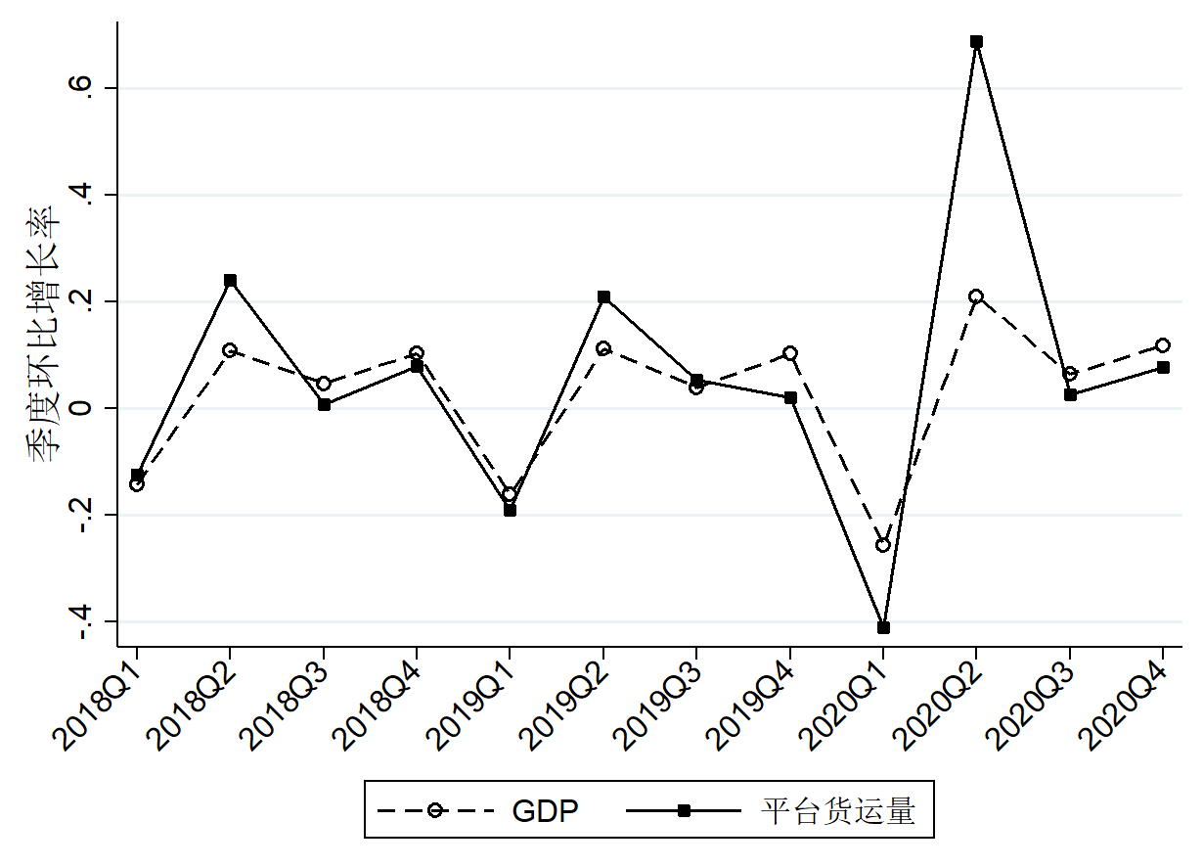
图Ⅱ1 GDP和平台货运量的季度环比增长率
注：①数据来源：国家统计局；城市间货运数据。②横轴代表从2018年到2020年的各个季度，如2018Q1代表2018年第一季度，以此类推；纵轴表示GDP或平台货运量的季度环比增长率。

图Ⅱ2在2018年的横截面上进行地区层面相关性分析，考察2018年城市层面货运吞吐量和当年城市GDP之间的关系。图Ⅱ2的每个点代表一个地级市，横轴是各地级市2018年GDP的对数，数据来自《中国城市统计年鉴》，纵轴是2018年各城市货运量（即当年各城市流入和流出的货运趟次之和）的对数。可以发现，二者之间呈现明显的正向关系，其相关系数为0.87，拟合直线的斜率的估计值为1.14，在1%的显著性水平上显著为正。图Ⅱ2的结果表明，经济体量更大的地区有更大的货运吞吐量，符合引力模型对地区贸易流量和经济体量之间关系的基本预测。
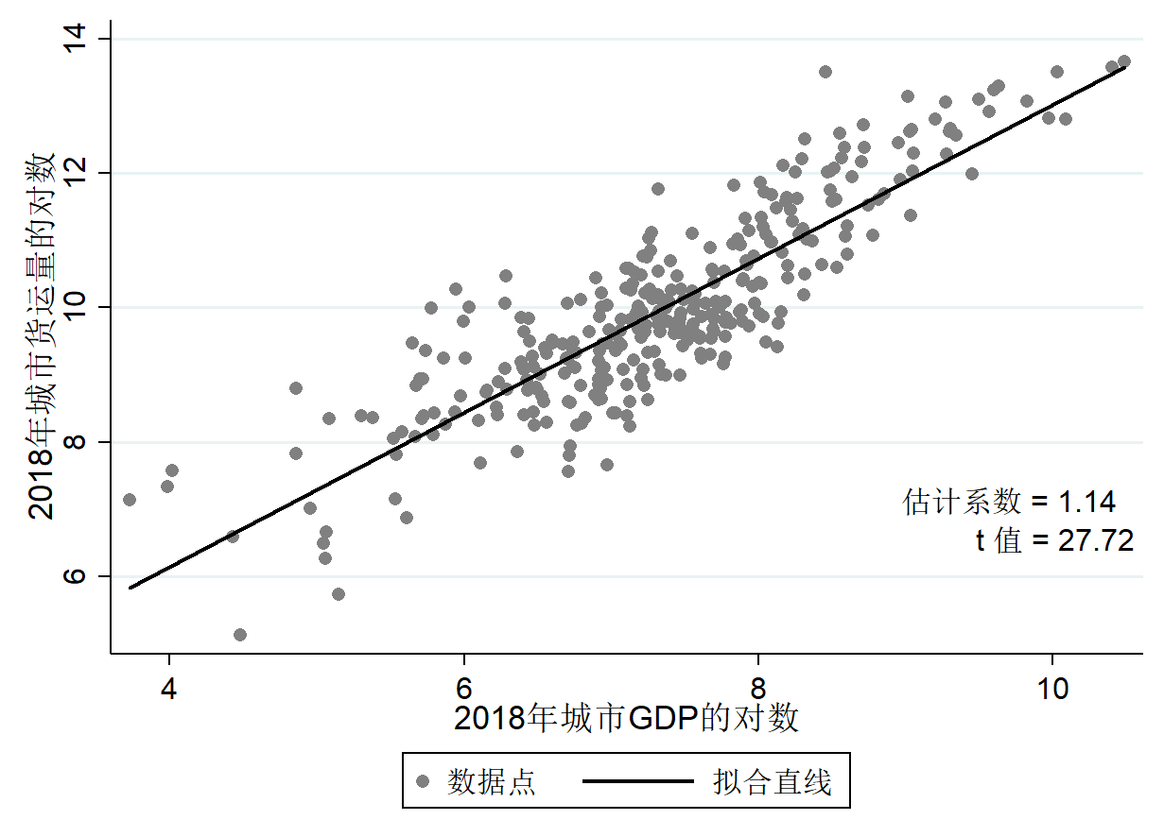
图Ⅱ2 城市层面GDP和平台货运量的相关性
注：①数据来源：中国城市统计年鉴；城市间货运数据。②图中的每个点代表一个地级市，横轴代表地级市2018年的GDP的对数，纵轴代表地级市2018年物流平台的货运量（流入量与流出量之和）的对数。③图中标记了拟合直线斜率的估计系数以及基于异方差稳健标准误计算得到的t值。
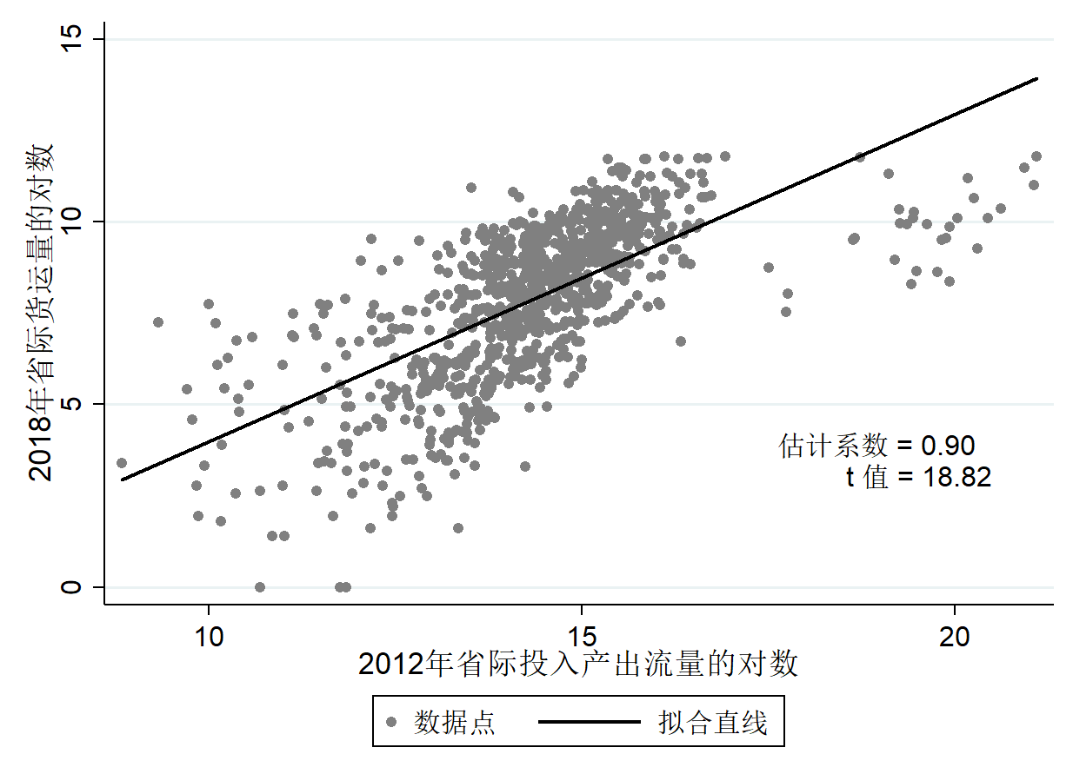
图Ⅱ3 平台货运数据与区域间投入产出表数据的比较
注：①数据来源：城市间货运数据；2012年中国31省区市区域间投入产出表（8部门）。②图中的每个点代表一个有方向的省份对（“流出省份-流入省份”），横轴是基于2012年区域间投入产出表加总得到的对省际投入产出流量的对数，纵轴是2018年物流平台上省份之间总货运趟次的对数。④图中标记了拟合直线斜率的估计系数以及基于异方差稳健标准误计算得到的t值。

为了进一步说明本文使用的地区间货运数据是否能够较好的度量地区间贸易流量，本文将样本中最早年份2018年的城市间货运量加总到省份层面，得到每两个省份之间的总货运量，并将此与用2012年中国31省区市区域间投入产出表（8部门）加总得到的省份间贸易流量数据进行比对分析，结果如图Ⅱ3所示。图Ⅱ3中每个点代表一个有方向的省份对（“流出省份-流入省份”），横轴是根据2012年区域间投入产出表计算的省际投入产出流量的对数，纵轴是2018年物流平台上省际货运量的对数，可以发现二者呈现高度的正相关，图中拟合直线的斜率为0.90，在1%的显著性水平上显著为正，两个变量的相关系数为0.67。从总体上看，将微观的平台货运数据加总到省级层面之后，能够很好拟合区域间投入产出表给出的省际投入产出流量数据，进一步印证了本文运用物流平台货运数据作为地区间贸易流量代理变量的可靠性。
总结来说，本文所基于的货运数据具有若干方面的独特优势，为本文展开的分析提供了基础。首先，原始的货运数据在时间和地理位置上具有很高的精度，便于在不同时间频率和地理维度上进行加总，同时保持信息的准确性；本文将信息加总到地级市层面，这使得作者能够基于两两地级市层面的货运量信息，应用具有严格理论模型基础的引力模型估计框架，对于省际边界效应进行准确估计；同时，两两城市间的货运量信息给出了全国范围内地区间的货运网络结构，这使得作者可以基于网络分析的方法，从贸易网络中心度的角度对省际边界效应的强弱进行分析，为相应文献提供新的视角和证据。其次，如以上的数据描述所展示的，该数据具有很强的代表性，其在时间维度和空间维度上的变化，能够在很大程度上反映经济活动强度、地区间贸易强度的时空变化，使得本文基于货运数据进行的分析对于实际的经济运行的现状和机制具有高度的参考价值，基于时间和空间的异质性分析也能够得出更具体的政策含义。同时，此数据的即时性大大提高了在此基础上进行的实证研究的政策价值，本文所用的数据覆盖2018-2020年，跨时间的动态分析可以帮助我们更好地把握国内市场分割的最新趋势，并观察疫情冲击下国内地区间贸易的最新表现；作者还在追踪此数据进一步的即时更新，以求在未来的研究中基于更长时段、更具有即时性的数据进行更加具有创新性的分析。
当然，此数据目前也存在一些不足。最主要的不足之处在于研究者只获知货运趟次的信息，而货车运输的具体商品种类的信息，以及运输的重量、价值的信息都尚不可得，因此无法分行业、分产品种类进行分析，也只能通过货运趟次作为实际的货运价值的代理变量，而不能根据实际的货运价值对实际的地区间贸易流量进行测算。此外，由于该物流平台运营的时间还相对较短，且数据只有在2018年之后才在全国范围内具有代表性，可用于研究的时间区间还比较短，难以通过此数据对国内贸易更长期的趋势进行分析和研判。数据的这些局限性都对研究的深度和广度造成了不同程度的限制，这有待后续的研究在数据上或者方法上进一步开拓，以克服这几个方面的挑战。

2. 变量的描述性统计
表Ⅱ1描述了本文回归中用到的变量描述性统计信息。具体地，A部分展示的是每年的城市对层面货运趟次的分布情况，B部分展示的是两个不随时间变化的变量，城市间距离和是否跨省的虚拟变量的分布。C部分展示的是回归中其他解释变量的分布，包括出发地和到达地的GDP和CPI的对数。
基于数据的基本特征，本文以城市间货运趟次数量作为城市间经济贸易往来的代理变量，构建引力模型估计省际边界效应大小。本文的在线附录的第一部分从跨时间变化、跨地区分布和双边贸易流量等角度，将城市间货运数据与GDP数据和区域间投入产出表数据进行对照，为本文运用物流平台货运数据作为地区间贸易流量代理变量的可靠性提供了支持，并对该数据应用中的优势和不足进行了简要评述，以便后续研究参考。

表Ⅱ1 变量描述性统计
变量 | 定义 | 年份 | 观测数 | 均值 | 标准差 | 最小值 | 最大值
A. 城市间货运信息
$${flow}_{odt}$$ | 城市间货运趟次 | 2018 | 22,556 | 156.29 | 623.931 | 0 | 21,889
 |  | 2019 | 22,556 | 176.02 | 673.500 | 0 | 21,151
 |  | 2020 | 22,556 | 184.22 | 721.953 | 0 | 32,080
B. 城市对层面地理信息
$${Distance}_{od}$$ | 城市间地理距离（km） | - | 22,556 | 575.22 | 398.290 | 7.35 | 3,883.42
$${CrossProv}_{OD}$$ | 是否跨省（是=1，否=0） | - | 22,556 | 0.82 | 0.385 | 0 | 1
C. 其他解释变量
$$\ln\left(GDP_{ot}\right)$$ | 出发地GDP的对数 | 2018 | 22,556 | 7.36 | 1.026 | 3.72 | 10.49
 |  | 2019 | 22,556 | 7.43 | 1.020 | 3.83 | 10.55
 |  | 2020 | 22,556 | 7.60 | 0.838 | 3.89 | 10.56
$$\ln\left(GDP_{dt}\right)$$ | 到达地GDP的对数 | 2018 | 22,556 | 7.36 | 1.026 | 3.72 | 10.49
 |  | 2019 | 22,556 | 7.43 | 1.020 | 3.83 | 10.55
 |  | 2020 | 22,556 | 7.60 | 0.838 | 3.89 | 10.56
$$\ln\left(CPI_{Ot}\right)$$ | 出发地CPI的对数 | 2018 | 22,556 | 4.63 | 0.003 | 4.62 | 4.63
 |  | 2019 | 22,556 | 4.63 | 0.004 | 4.62 | 4.64
 |  | 2020 | 22,556 | 4.63 | 0.004 | 4.62 | 4.64
$$\ln{(CPI_{Dt})}$$ | 到达地CPI的对数 | 2018 | 22,556 | 4.63 | 0.003 | 4.62 | 4.63
 |  | 2019 | 22,556 | 4.63 | 0.004 | 4.62 | 4.64
 |  | 2020 | 22,556 | 4.63 | 0.004 | 4.62 | 4.64
注：①数据来源：中国城市统计年鉴；城市间货运数据；国家统计局。②每个观测是一个“出发地城市-到达地城市”的有方向的城市对。

附录Ⅲ 关于省际边界效应异质性的拓展分析
1. 分大区和城市群的分析
前述估计以是否跨越省界为准，考察省际边界效应，主要从省份的行政边界的角度考察市场分割。事实上，在省级行政边界之外，还可能在更大的区域范围内存在市场分割的问题，这种问题可能表现为若干地理上接近的省份之间具有较高的市场整合程度，省际边界效应较低，但这几个省份作为一个整体，与国内的其他区域之间存在着较强的市场分割，这种“区域化”的市场整合，也与我国建设全国统一大市场的目标并不相符。本节的分析从比省级行政单位更大的地理范围入手，从两个方面对前文关于省际边界效应的分析进行拓展和深化：第一，本文将我国内地划分成七个大区，将每个大区看成一个整体，考察各个大区之间的边界效应大小；第二，本文进一步关注各个大区内部的各省份之间的边界效应大小，考察哪些大区内部具有更高的市场整合程度，特别地，这里还着重关注了若干跨省的城市群内部的省际边界效应的大小。这些分析能够帮助读者更准确地把握我国当前市场分割问题的现状，并得出更具针对性的政策含义。
具体地，本文将我国内地划分为以下七个大区进行分析：华北地区、东北地区、华东地区、华中地区、华南地区、西南地区、西北地区。首先通过对七个大区中的每一个大区分别做回归，分析各个大区与其相邻的大区之间的边界效应大小。回归中的样本包括本大区内部的城市以及与本大区在地理上相邻的几个大区中的城市所组成的城市对，但剔除出发地和到达地都不在本大区内部的城市对。例如，为了估计华北地区与其相邻的大区之间的边界效应，本文估计如下的计量模型：
$$\ln\left(1+{flow}_{o(O)d(D)t}\right)=α+β_{1}×{CrossRegion}_{OD}+β_{2}×\ln\left({Distance}_{o\left(O\right)d\left(D\right)}\right)$$
$+β_{3}×\ln\left(GDP_{o\left(O\right)t}\right)+β_{4}×\ln\left(GDP_{d\left(D\right)t}\right)+β_{5}×\ln\left(CPI_{Ot}\right)+β_{6}×\ln{(CPI_{Dt})}+ϵ_{o(O)d(D)t}$,(Ⅲ1)
其中各角标的定义与正文的方程（1）相同，这里主要关注的虚拟变量${CrossRegion}_{OD}$表示出发地城市o所在的省份O与到达地城市d所在的省份D是否处于同一区域。而具体到当前情境中，为了估计华北地区与其相邻的大区之间的边界效应，${CrossRegion}_{OD}$特指O和D是否同属于华北地区。这里的样本限制规则是，出发地城市o和到达地城市d要么同属于华北地区（在这种情况下${CrossRegion}_{OD}=0$），要么其中一个属于华北地区，另一个属于与华北地区接壤的地理区域，包括东北地区、华东地区、华中地区和西北地区（在这种情况下${CrossRegion}_{OD}=1$）；如果一个城市对中涉及的两个城市都不属于华北地区，或者一个属于华北地区，而另一个属于与华北地区不接壤的地区（华南地区或西南地区），则这样的城市对不出现在华北地区对应的回归中。由此，可以对每个地理区域设定相应的回归样本，各回归中的样本包含本地理区域内的城市对和本地理区域与相邻地理区域中各个城市所组成的城市对。此外，由于完全多重共线性的问题，这里无法同时控制出发地的固定效应和到达地的固定效应，因此控制两地的GDP和CPI水平。这里包括的时间为2018到2019年，回归中控制了年份的固定效应。

表Ⅲ1 大区之间的边界效应估计
 | (1) | (2) | (3) | (4) | (5) | (6) | (7)
 | 华北地区 | 东北地区 | 华东地区 | 华中地区 | 华南地区 | 西南地区 | 西北地区
$$Cross{Region}_{OD}$$ | -0.953*** | -0.862*** | -0.377*** | -0.036 | -1.425*** | -0.600*** | -0.941***
 | (0.215) | (0.226) | (0.097) | (0.129) | (0.202) | (0.169) | (0.135)
边界效应（$σ=5$） | 0.269 | 0.240 | 0.099 | 不显著 | 0.428 | 0.162 | 0.265
边界效应（$σ=10$） | 0.112 | 0.101 | 0.043 | 不显著 | 0.172 | 0.069 | 0.110
边界效应（$σ=20$） | 0.051 | 0.046 | 0.020 | 不显著 | 0.078 | 0.032 | 0.051
控制变量 | 控制 | 控制 | 控制 | 控制 | 控制 | 控制 | 控制
年份固定效应 | 控制 | 控制 | 控制 | 控制 | 控制 | 控制 | 控制
观测数 | 20,700 | 13,752 | 44,772 | 48,420 | 28,860 | 35,316 | 40,700
R² | 0.543 | 0.547 | 0.583 | 0.545 | 0.564 | 0.466 | 0.431
注：①数据来源：城市间货运数据；中国城市统计年鉴；国家统计局数据。②不同列对应不同地理区域的回归，样本包括本地理区域和与本地理区域相邻的地理区域内的城市。回归的因变量是$log⁡(1+{flow}_{odt})$。③表格中汇报的是$Cross{Region}_{OD}$的估计系数，***，**和*分别代表1%，5%和10%的显著性水平，括号里是在有方向的省份对层面聚类的稳健标准误，同时斜体加粗的字体汇报了在$σ=5$，$σ=10$和$σ=20$时计算得到的各地理区域与其相邻地理区域之间的边界效应。④所有回归中控制了城市间距离的对数，出发地城市和到达地城市各自的GDP的对数，以及出发地城市和到达地城市各自所在省份的CPI的对数，还控制了年份固定效应。回归包括的时间为2018和2019年。

关于各地理区域与其相邻地理区域之间的边界效应的估计结果汇报在表Ⅲ1中。表Ⅲ1的每一列是一个地理区域与和它相邻的地理区域之间的跨大区边界效应的估计，表中汇报了虚拟变量${CrossRegion}_{OD}$的估计系数，以及在$σ=5$，$σ=10$和$σ=20$时估计得到的跨大区边界效应的大小。结果发现，首先，华中地区与其相邻的大区之间没有显著的边界效应，这可能主要是因为华中地区（河南、湖北和湖南）处于全国交通网络的中心位置，其中的郑州、武汉和长沙等城市都具有全国交通枢纽的地位。在其他的六个大区中，与周边地区边界效应最小的是华东地区，华东地区以长三角城市群为经济中心，这一城市群对周边地区具有较强的辐射带动作用。而与相邻大区分割程度最高的是华南地区，这可能是由于地形的阻隔使得岭南区域形成了一块相对独立的地理区域，其文化和方言上也与相邻地区之间存在较大的差异，也有可能是珠三角地区以外向型经济为主，其产业结构与相邻地区的产业结构存在较大差异，制约了区域间的市场整合。关于地区间产业结构差异与市场整合的关系，本文会在后面进行进一步的检验。此外，华北地区、东北地区和西北地区与各自的相邻区域之间也存在较大的边界效应，这些区域边界上的市场整合也还有较大的提升空间。
以上分析考察的是各大区之间的边界效应的大小及其异质性，接下来本文对各大区内部的省际边界效应与区域市场分割的大小进行估计。表Ⅲ2展示了对各地理区域内部的省际边界效应的估计。回归中包括的时间为2018到2019年，所使用的回归方程的设定形式与正文的方程（2）相同，控制了出发地×年份的固定效应、到达地×年份的固定效应以及城市间距离的对数。表格中报告了跨省虚拟变量的回归系数，以及当$σ=5$，$σ=10$和$σ=20$时估计得到的省际边界效应的大小。
各大区内部的边界效应估计显示，域内省际边界效应最小的是东北地区。东北地区内的跨省虚拟变量$CrossProv_{OD}$的估计系数的绝对值远小于其他地区（-0.103），且在统计上并不显著。可见，相比于其他各地理区域，东北地区内部具有较高的市场整合程度。东北之外的六个地区中，省界壁垒相对较低的是华北地区、华东地区和华南地区。这三个地区分别以京津冀、长三角和珠三角三个城市群为经济活动的中心区域。这三个大区的市场整合程度相对于其他大区较高，在一定程度上反映了三个城市群对周边地区的辐射带动作用。相比之下，华中地区、西南地区和西北地区这三个区域的内部则存在相对较高的省际贸易壁垒，说明这些地区的市场整合程度还有较大的提升空间。

表Ⅲ2 各大区域内部省际边界效应的估计
 | (1) | (2) | (3) | (4) | (5) | (6) | (7)
 | 华北地区 | 东北地区 | 华东地区 | 华中地区 | 华南地区 | 西南地区 | 西北地区
$$CrossProv_{OD}$$ | -0.798*** | -0.103 | -0.811*** | -1.046*** | -0.919*** | -1.194*** | -1.190***
 | (0.072) | (0.156) | (0.175) | (0.078) | (0.008) | (0.181) | (0.142)
边界效应（$σ=5$） | 0.221 | 不显著 | 0.225 | 0.299 | 0.258 | 0.348 | 0.346
边界效应（$σ=10$） | 0.093 | 不显著 | 0.094 | 0.123 | 0.108 | 0.142 | 0.141
边界效应（$σ=20$） | 0.043 | 不显著 | 0.044 | 0.057 | 0.050 | 0.065 | 0.065
观测数 | 924 | 1,792 | 8,076 | 2,952 | 2,380 | 5,380 | 4,268
R² | 0.680 | 0.619 | 0.717 | 0.646 | 0.697 | 0.750 | 0.710
城市间距离的对数 | 控制 | 控制 | 控制 | 控制 | 控制 | 控制 | 控制
出发地×年份固定效应 | 控制 | 控制 | 控制 | 控制 | 控制 | 控制 | 控制
到达地×年份固定效应 | 控制 | 控制 | 控制 | 控制 | 控制 | 控制 | 控制
注：①数据来源：城市间货运数据。②不同列对应不同地理区域内城市的子样本，回归的因变量是$log⁡(1+{flow}_{odt})$。③表格中汇报的是$CrossProv_{OD}$的估计系数，***，**和*分别代表1%，5%和10%的显著性水平，括号里是在有方向的省份对层面聚类的稳健标准误，同时斜体加粗的字体汇报了在$σ=5$，$σ=10$和$σ=20$时计算得到的各地理区域内部的省际边界效应。④所有回归中控制了城市间距离的对数，以及出发地×年份固定效应和到达地×年份固定效应。

进一步地，为了得出更加明确的政策含义，本文对城市群的异质性进行考察。在文献中，Zheng等（2022）基于货物运输数据，在平均意义上考察了19个国家级城市群在促进区域市场整合方面的作用，发现同属于一个城市群显著提高了不同省份城市之间的货运流量。这里，本文从19个国家级城市群中，选取8个跨省城市群，将每个城市群中的城市划定为回归的子样本，采用与表Ⅲ2相同的回归方法，考察各个城市群内部的省际边界效应的大小，所得结果如表Ⅲ3所示。结果显示，在这些城市群中，内部市场整合程度最高的是哈长城市群，这也与表Ⅲ2关于东北地区的发现相印证。其他城市群内部均表现出显著的省际边界效应。相比之下，长江三角洲城市群和中原城市群内部边界效应估计值较低，京津冀城市群和海峡西岸城市群内部则表现出较高的省际边界效应。从总体上看，我国各城市群内部还存在较大的推进市场整合的空间。

表Ⅲ3 各城市群内部省际边界效应的估计
城市群 | 覆盖省份 | CrossProv  估计系数 |  | 边界效应
 |  |  |  | $$σ=5$$ | $$σ=10$$ | $$σ=20$$
长江中游城市群 | 江西、湖北、湖南 | -0.978*** |  | 0.277 | 0.115 | 0.053
哈长城市群 | 吉林、黑龙江 | -0.264 |  | 0.068 | 0.030 | 0.014
长江三角洲城市群 | 上海、江苏、浙江、安徽 | -0.324** |  | 0.084 | 0.037 | 0.017
中原城市群 | 河北、山西、山东、河南 | -0.493*** |  | 0.131 | 0.056 | 0.026
关中平原城市群 | 山西、陕西、甘肃 | -0.583** |  | 0.157 | 0.067 | 0.031
兰西城市群 | 甘肃、青海 | -0.955** |  | 0.270 | 0.112 | 0.052
京津冀城市群 | 北京、天津、河北 | -1.201*** |  | 0.350 | 0.143 | 0.065
海峡西岸城市群 | 浙江、江西、福建、广东 | -1.124*** |  | 0.324 | 0.133 | 0.061
注：①数据来源：城市间货运数据。②每行代表1个回归，所有回归中控制了城市间距离的对数，以及出发地×年份的固定效应和到达地×年份的固定效应。③表格中汇报的是$CrossProv_{OD}$的估计系数，***，**和*分别代表1%，5%和10%的显著性水平，括号里是在有方向的省份对层面聚类的稳健标准误，同时斜体加粗的字体汇报了在$σ=5$，$σ=10$和$σ=20$时计算得到的各地理区域内部的省际边界效应。

2. 分省异质性分析
本部分将异质性的分析单位进一步细化，估计每个省份与其相邻省份之间的边界效应，考察这一效应在各省之间的分布特征。估计方法与在大区层面的估计方法类似，对于每一个省份做一个回归。对于一个特定的省份来说，回归中涉及的城市对包括两组：一组是两个城市都在本省内部的城市对，另一组的城市对中的两个城市一个在本省内部、一个在与本省接壤的其他省份。在给定其他条件的情况下，比较这两个组的贸易量的差异，就可以得到对本省的边界效应的大小的估计。每个省的回归中，都没有包括两个城市都不在本省的城市对，以及一个城市在本省，另一个城市在与本省不相邻的省份的城市对。由于北京、天津、上海和重庆四个直辖市在回归中分别只作为一个地级市来考察，而海南与其他任何省份都不接壤，这五个省级行政单位无法进行上述的估计。回归中使用的回归方程在设定形式上与正文方程（1）相同，由于完全多重共线性的问题，这里无法同时控制出发地的固定效应和到达地的固定效应，这里控制两地的GDP和CPI水平，同时为了提高估计的精确度，我们还控制起终点城市的三次产业占GDP的比重，以及城市是否为省会城市的虚拟变量。回归中包括的时间为2018年和2019年，回归中控制了年份固定效应。

表Ⅲ4 各省份与其相邻省份之间的边界效应估计
省份 | CrossProv估计系数 | 标准误 | 边界效应
 |  |  | $$σ=5$$ | $$σ=10$$ | $$σ=20$$
河北 | -1.132*** | (0.164) | 0.327 | 0.134 | 0.061
山西 | -1.548*** | (0.443) | 0.473 | 0.188 | 0.085
内蒙古 | -1.283*** | (0.125) | 0.378 | 0.153 | 0.070
辽宁 | 0.528 | (0.324) | 不显著
吉林 | 0.300 | (0.235) | 不显著
黑龙江 | -0.075 | (0.409) | 不显著
江苏 | 0.183 | (0.119) | 不显著
浙江 | -0.401 | (0.337) | 不显著
安徽 | -1.204*** | (0.171) | 0.351 | 0.143 | 0.065
福建 | -0.062 | (0.250) | 不显著
江西 | -1.120*** | (0.170) | 0.323 | 0.133 | 0.061
山东 | -0.556*** | (0.122) | 0.149 | 0.064 | 0.030
河南 | 0.048 | (0.246) | 不显著
湖北 | -0.746*** | (0.161) | 0.205 | 0.086 | 0.040
湖南 | -0.846*** | (0.217) | 0.236 | 0.099 | 0.046
广东 | -0.282 | (0.290) | 不显著
广西 | -1.502*** | (0.060) | 0.456 | 0.182 | 0.082
四川 | -1.031*** | (0.233) | 0.294 | 0.121 | 0.056
贵州 | -1.341*** | (0.225) | 0.398 | 0.161 | 0.073
云南 | -1.594*** | (0.161) | 0.490 | 0.194 | 0.088
西藏 | 0.064 | (0.154) | 不显著
陕西 | -0.555* | (0.285) | 0.149 | 0.064 | 0.030
甘肃 | -1.066*** | (0.198) | 0.305 | 0.126 | 0.058
宁夏 | -1.259*** | (0.304) | 0.370 | 0.150 | 0.069
青海 | -0.438 | (0.422) | 不显著
新疆 | -1.513 | (0.922) | 不显著
注：①数据来源：城市间货运数据；中国城市统计年鉴；国家统计局数据。②每行代表1个回归，样本包括行所对应的省份以及与该省相邻的省份中的城市，回归的具体设定方式见文中第四部分第（三）节的介绍。③表格中汇报的是$Cross{Prov}_{OD}$的估计系数，***，**和*分别代表1%，5%和10%的显著性水平，括号里是在有方向的省份对层面聚类的稳健标准误，后三列汇报了在$σ=5$、$σ=10$和$σ=20$时计算得到的各省份与其省份之间的边界效应。④所有回归中控制了城市间距离的对数，出发地城市和到达地城市各自的GDP的对数，以及出发地城市和到达地城市各自所在省份的CPI的对数，三次产业占GDP的比重，以及城市是否为省会城市的虚拟变量，还控制了年份固定效应。

表Ⅲ4中汇报了分省估计结果，每个回归报告了关键变量${CrossProv}_{OD}$的回归系数和标准误，以及在$σ=5$，$σ=10$和$σ=20$时分别计算得到的省际边界效应的大小。图Ⅲ1展示了跨省虚拟变量$CrossProv_{OD}$的估计系数的大小。可以发现，在26个省份中，共有11个省份的回归中的跨省虚拟变量的估计系数在统计上不显著。首先，东北三省的回归中跨省虚拟变量的系数不显著，这三个省份和它们各自相邻的省份之间没有显著的省际边界效应，这样的结果和前面表Ⅲ2中得到的结果相印证：东北地区内部没有显著的省际边界效应，市场整合程度较高，三个省之间形成了比较良好的经济往来和互动关系。此外，东部沿海的几个省份（江苏、浙江、福建和广东）也没有显著的省际边界效应，可能反映了这些省份之间，以及这些省份和其相邻的非沿海省份之间形成了比较良好的互动关系。另外，河南省没有显著的省际边界效应，与河南在全国交通网络中的枢纽地位有关；宁夏回族自治区本身经济规模较小，其经济运行更需要依赖与周边地区的经贸往来；新疆维吾尔自治区和西藏自治区的省际边界效应估计值在统计上也不显著。在另外的15个存在显著为正的边界效应的地区中，边界效应较高的有安徽、内蒙古、青海，以及西南部的云南、贵州、广西这几个省份。从总体上看，具有较高的省界贸易壁垒的省份，多分布在内陆地区，且经济发展程度相对较低。

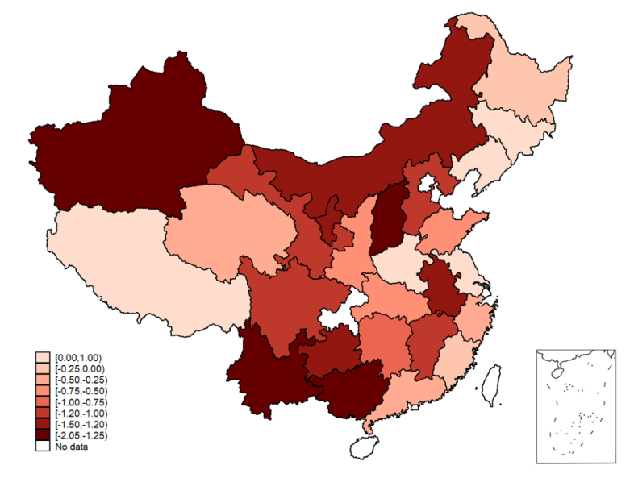
图Ⅲ1 分省份回归中跨省虚拟变量的估计系数
注：图中绘制的是分省份回归中跨省虚拟变量$CrossProv_{OD}$的估计系数的大小。颜色越深代表$CrossProv_{OD}$的估计系数越小，也就是对应的省际边界效应的估计值越大。

附录Ⅳ 关于机制分析的补充
1. 关于发展战略度量指标的解释
（1）使用省级的技术选择指数（technology choice index，简称TCI）来度量一个地区发展战略的扭曲程度，具体按如下公式计算各地区在本文使用的样本初始年份2018年的技术选择指数。因此，TCI越高，代表当地的工业结构越是超越本地区当前的发展阶段，其发展战略更加违背本地的比较优势。
$$技术选择指数=\frac{地区工业人均增加值}{地区人均GDP}$$
这个指数构建的基本思想是：一个国家或地区的禀赋结构决定了其最优的产业结构，重工业优先发展战略是对最优产业结构的扭曲。这里主要考虑资本和劳动这两种最主要的要素禀赋，并使用地区的人均GDP作为地区禀赋结构的代理变量作为分母；分子的地区工业人均增加值反映的是本地区工业的资本密集程度，资本越密集的产业，其人均增加值往往越高。
（2）使用要素禀赋结构匹配度（congruence index）度量一个地区发展的行业与本地禀赋比较优势的相符程度。那些与本地要素禀赋决定的比较优势偏离过多的行业，在开放竞争的市场环境下较难具有竞争力，更多地需要政府的保护补贴才能延续和发展，这样的行业更为集中的地区，可能有更高的地方保护和市场分割的程度。Ju等（2015）直接刻画了产业结构与地区要素禀赋结构的偏离程度，借鉴其指标构建方法，本文基于2013年中国规模以上工业企业数据库，在地级市和3位数行业的层面计算要素禀赋结构的匹配度（congruence）如下：
$${Congruence}_{ci}=−\left|\frac{\frac{K_{ci}}{L_{ci}}−\frac{K_{c}}{L_{c}}}{\frac{K_{c}}{L_{c}}}\right|$$
其中，c代表城市，i代表行业，$K_{ci}$为该城市该行业的固定资产之和，$L_{ci}$为该城市该行业的从业人数之和，$\frac{K_{ci}}{L_{ci}}$代表c城市中i行业的资本密集度；$K_{c}≡\sum_{i}{K_{ci}}$，$L_{c}≡\sum_{i}{L_{ci}}$，进而$\frac{K_{c}}{L_{c}}$代表c城市用于制造业部门的资本丰裕程度，绝对值括号内的部分，表示了产业的资本密集度与地区的要素丰裕程度的偏离，而匹配度指标${Congruence}_{ci}$则为偏离量的绝对值的相反数。进一步地，本文将城市和行业层面的匹配度指标，用各城市各行业就业人数在全省制造业中的就业人数的占比作为权重，加权平均得到省级层面的匹配度指标${Congruence}_{O}$，再进行标准化处理，使其均值为0，标准差为1。
2. 关于省份特征异质性的稳健性检验
这里对正文方程（4）的回归模型进行调整，不再控制出发地×年份和到达地×年份的固定效应，而是控制两地随时间变化的GDP水平和CPI水平（取对数），即在正文方程（1）所示的回归模型基础上，依次加入$X_{O}×{CrossProv}_{OD}$和$X_{D}×{CrossProv}_{OD}$，并在加入交乘项时控制其对应的一阶项。得到的回归结果如下面的表Ⅳ1所示。结果显示，在各组回归中（每两列为一组），出发地特征对应的交乘项和到达地特征对应的交乘项的估计系数的大小都非常接近，且系数的大小与正文中表4所示的在控制更严格的固定效应的情况下$X_{O}×{CrossProv}_{OD}$的系数的估计结果都比较接近。

表Ⅳ1 省份特征与省际边界效应的强弱：稳健性检验
因变量：l$og⁡(1+{flow}_{odt})$ | (1) | (2) | (3) | (4) | (5) | (6)
$$Cross{Prov}_{OD}$$ | -0.949*** | -0.949*** | -0.971*** | -0.972*** | -0.939*** | -0.940***
 | (0.170) | (0.170) | (0.172) | (0.172) | (0.151) | (0.151)
$$Cross{Prov}_{OD}×Market_{O}$$ | 0.488***
 | (0.159)
$$Cross{Prov}_{OD}×Market_{D}$$ |  | 0.485***
 |  | (0.159)
$$Cross{Prov}_{OD}×{TCI}_{O}$$ |  |  | -0.423
 |  |  | (0.271)
$$Cross{Prov}_{OD}×{TCI}_{D}$$ |  |  |  | -0.424
 |  |  |  | (0.271)
$$Cross{Prov}_{OD}×{Congruence}_{O}$$ |  |  |  |  | 0.494***
 |  |  |  |  | (0.097)
$$Cross{Prov}_{OD}×{Congruence}_{D}$$ |  |  |  |  |  | 0.498***
 |  |  |  |  |  | (0.096)
控制变量 | 控制 | 控制 | 控制 | 控制 | 控制 | 控制
观测数 | 45,112 | 45,112 | 45,112 | 45,112 | 44,240 | 44,240
R² | 0.521 | 0.521 | 0.508 | 0.508 | 0.501 | 0.501
 | (7) | (8) | (9) | (10)
$$Cross{Prov}_{OD}$$ | -1.024*** | -1.024*** | -1.004*** | -1.004***
 | (0.178) | (0.178) | (0.179) | (0.179)
$$Cross{Prov}_{OD}×{GDPpc}_{O}$$ | 0.334**
 | (0.164)
$$Cross{Prov}_{OD}×{GDPpc}_{D}$$ |  | 0.330**
 |  | (0.164)
$$Cross{Prov}_{OD}×{Centrality}_{O}$$ |  |  | 0.294**
 |  |  | (0.140)
$$Cross{Prov}_{OD}×{Centrality}_{D}$$ |  |  |  | 0.292**
 |  |  |  | (0.140)
控制变量 | 控制 | 控制 | 控制 | 控制
观测数 | 45,112 | 45,112 | 45,112 | 45,112
R² | 0.506 | 0.506 | 0.500 | 0.500
注：①数据来源：城市间货运数据；国家统计局。②回归的因变量都是$log⁡(1+{flow}_{odt})$。③表格中汇报的是回归系数，***，**和*分别代表1%，5%和10%的显著性水平，括号里是在有方向的省份对层面聚类的稳健标准误。④所有回归中控制了城市间距离的对数，出发地和到达地各自随时间变化的GDP水平和CPI水平的对数，以及所有交乘项对应的一次项。⑤与$Cross{Prov}_{OD}$做交乘的各省级特征变量在各省份间做了标准化处理。

参考文献
Anderson, J. E., and E. van Wincoop, “Gravity with Gravitas: A Solution to the Border Puzzle”, American Economic Review, 2003, 93(1), 170-192.
白重恩、杜颖娟、陶志刚、仝月婷，“地方保护主义及产业地区集中度的决定因素和变动趋势”，《经济研究》，2004年第4期，第29-40页。
陈敏、桂琦寒、陆铭、陈钊，“中国经济增长如何持续发挥规模效应?——经济开放与国内商品市场分割的实证研究”，《经济学》（季刊），2008年第1期，第125-150页。
Donaldson, D.，“The Gains from Market Integration”，Annual Review of Economics ,2015,7(1), 619-647.
高晶、林曙，“省际边界、方言边界和一价定律”，《金融研究》，2018年第4期。
桂琦寒、陈敏、陆铭、陈钊，“中国国内商品市场趋于分割还是整合：基于相对价格法的分析”，《世界经济》，2006年第2期。
郭研、张芯悦、方达，“新冠疫情下高速公路免费政策对复工复产的影响——基于物流大数据的分析”，《经济科学》，2021年第5期。
Hsieh, C. T., and P. J. Klenow,“Misallocation and Manufacturing TFP in China and India”，Quarterly Journal of Economics, 2009，124(4), 1403-1448.
黄玖立、李坤望，“对外贸易、地方保护和中国的产业布局”，《经济学》（季刊），2006年第2期。
黄新飞、陈珊珊、李腾，“价格差异、市场分割与边界效应——基于长三角15个城市的实证研究”，《经济研究》，2014年第12期。
Ju, J., J. Y. Lin, and Y. Wang, “Endowment Structures, Industrial Dynamics, and Economic Growth”, Journal of Monetary Economics, 2015, 76, 244-263.
李嘉楠、孙浦阳、唐爱迪，“贸易成本、市场整合与生产专业化——基于商品微观价格数据的验证”，《管理世界》，2019年第8期。
刘培林，“地方保护和市场分割的损失”，《中国工业经济》，2005年第4期，第69-76页。
刘毓芸、戴天仕、徐现祥，“汉语方言、市场分割与资源错配”，《经济学》（季刊），2017年第4期。
McCallum, J., “National Borders Matter: Canada-US Regional Trade Patterns”, American Economic Review, 1995, 85(3), 615-623.
唐为，“要素市场一体化与城市群经济的发展——基于微观企业数据的分析”，《经济学》（季刊），2021年第1期。
行伟波、李善同，“本地偏好、边界效应与市场一体化——基于中国地区间增值税流动数据的实证研究”，《经济学》（季刊），2009年第4期，第1455-1474页。
张昊，“地区间生产分工与市场统一度测算：‘价格法’再探讨”，《世界经济》，2020年第4期。
张少军，“贸易的本地偏好之谜：中国悖论与实证分析”，《管理世界》，2013年第11期。
赵永亮、徐勇，“国内贸易与区际边界效应：保护与偏好”，《管理世界》，2007年第9期，第37-47页。

注：该附录是期刊所发表论文的组成部分，同样视为作者公开发表的内容。如研究中使用该附录中的内容，请务必在研究成果上注明附录下载出处。

目前关于中国区域市场分割的研究，采用较多的方法是“价格法”，这种方法基于一价定律的思想，通过考察地区间商品价格水平及其变动趋势的关系来识别市场分割，这既包括采用地区的价格指数进行的分析（桂琦寒等，2006；陈敏等，2008），也包括采用细分商品或服务的价格数据进行的分析（黄新飞等，2014；高晶和林曙，2018；李嘉楠等，2019；张昊，2020）。另一种方法是“生产法”，这种方法基于各地区形成的产业结构的分布，考察产业分布的地方化程度，从而推断地方保护主义的存在（白重恩等，2004；刘培林，2005；黄玖立和李坤望，2006）；近年来也有一些学者在Hsieh and Klenow（2009）的资源错配（misallocation）的框架下对我国地区间生产过程中表现出的市场分割和要素错配的情况进行考察，如刘毓芸等（2017）、唐为（2021）。 与上述方法相比，更为直接的一种方式是使用地区间的贸易流量来考察地区间的市场整合程度，而现有的研究中，使用地区间贸易来估计地区间市场分割程度的文章，大多基于区域间投入产出表或其他省级层面的贸易数据（如增值税流动的数据），在基于引力模型的回归中估计“本地市场效应”（home market effect），如赵永亮和徐勇（2007），行伟波和李善同（2009），张少军（2013）。相比之下，本文首次基于独特的地级市层面的物流货运数据，基于Anderson and Van Wincoop（2003）提出的框架，直接估计省界层面与关税等价的边界效应的大小，从而得到对于中国地区间边界效应更加准确和全面的刻画，与现有文献形成对照和补充。
McCallum（1995）提出了国际贸易中著名的“边界效应”（border effect）问题：在控制双边GDP和双边距离项之后，加拿大国内的省际贸易仍是美加两国之间的国际贸易的22倍，这一巨大的差异引起了国际贸易诸多文献对“边界效应”的讨论。
七个大区的具体定义：华北地区包括北京市、天津市、河北省、山西省；东北地区包括辽宁省、吉林省、黑龙江省；华东地区包括上海市、江苏省、浙江省、安徽省、福建省、江西省、山东省；华中地区包括河南省、湖北省、湖南省；华南地区包括广东省、广西壮族自治区、海南省；西南地区包括重庆市、四川省、贵州省、云南省、西藏自治区；西北地区包括内蒙古自治区、陕西省、甘肃省、青海省、宁夏回族自治区、新疆维吾尔自治区。
本文还尝试了控制出发地×年份的固定效应，以及到达地的GDP和CPI水平，或控制到达地×年份的固定效应，以及出发地的GDP和CPI水平，所得到的结果与同时控制两地的GDP和CPI水平得到的结果十分相似。
在19个国家级城市群中，有15个城市群跨越了省级行政单位，这里只选取了其中的8个进行考察，因为其他的跨省的城市群涵盖的城市数量少，或绝大多数城市都在其中某一个省份中，难以用这里的方法得到可靠的边界效应估计。
本文还尝试了控制出发地×年份的固定效应，以及到达地的GDP、 CPI、产业结构和省会城市虚拟变量，或控制到达地×年份的固定效应，以及出发地的相应控制变量，所得到的结果与文中目前展示的结果十分相似。
由于样本量的限制，对于各省分别估计得到的结果精确性较低，估计的标准误偏大，因此统计上的显著性较低。从表Ⅲ4的结果来看，除新疆外，这些不显著的估计所对应的估计系数的绝对值也比较小，因此这些省份的边界效应在经济上的显著性也较低，因此这里统计上的显著性和经济上的显著性反映出来的省份间差异基本是一致的。这些估计系数的大小本身也能够在一定程度上反映出省份边界效应强弱的信息。
数据来源：国家统计局；《中国统计年鉴（2019）》。
需要指出的是，由于${CrossProv}_{OD}$变量定义的特殊性，在回归方程中不能同时加入$X_{O}×{CrossProv}_{OD}$和$X_{D}×{CrossProv}_{OD}$及其低阶项，这是因为${(1−CrossProv}_{OD})\left(X_{O}−X_{D}\right)≡0$（$O=D$时$X_{O}−X_{D}=0$；$O≠D$时${CrossProv}_{OD}=1$）。

